Presse-Information
K-ONNECTED: Kaprun – Maiskogel – Kitzsteinhorn
Von Kaprun direkt auf den Gletscher

Generationen haben davon geträumt, Kaprun und den Maiskogel mit dem Kitzsteinhorn seilbahntechnisch zu verbinden. Seit 30. November 2019 ist es Realität: Mit der Eröffnung der 3K K-onnection, Salzburgs erster Dreiseilumlaufbahn und Herzstück der
K-ONNECTION, sind nun das Kapruner Ortszentrum, der Familienberg Maiskogel und das schneesichere Gletscherskigebiet Kitzsteinhorn zu einer faszinierenden Einheit verbunden. Dieser Zusammenschluss garantiert grenzenloses Skivergnügen für die ganze Familie mit höchstem technischen Komfort. Kaprun bietet damit erstmals Ski-in Ski-out zum und vom Gletscher. Die neu entstandene zwölf Kilometer lange Seilbahnachse der Superlative eröffnet einzigartige Panoramablicke und überwindet mit 2.261 Höhenmetern die größte Höhendifferenz in den Ostalpen.

Verbunden ist, was zusammengehört
Der Wunsch, die beiden Kapruner Skigebiete seilbahntechnisch zu verbinden, bestand seit Generationen. Am 30. November 2019 wurde die neue 3K K-onnection eröffnet und verbindet endgültig, was zusammengehört. Das Ortszentrum Kaprun, das Familienskigebiet Maiskogel und das Gletscherskigebiet Kitzsteinhorn sind nun zu einer Einheit verbunden und der Gletscher direkt vom Ortszentrum aus erreichbar. Damit ging in Kaprun ein lang ersehnter Traum in Erfüllung. Die neue Seilbahnverbindung K-ONNECTION ist nach der Erschließung des ersten Gletscherskigebietes 1965 am Kitzsteinhorn der zweite epochale Schritt in der Geschichte von Kaprun. Die Realisierung dieses Generationenprojektes ist der Beginn einer neuen alpintouristischen Ära in der Region Zell am See - Kaprun: Kein Berg in den Ostalpen bietet betreffend Aussicht, Schneesicherheit, Erreichbarkeit durch hervorragende Infrastruktur und Servicequalität ein vergleichbares Bergerlebnis wie das Kitzsteinhorn.

Neu 3K K-onnection: Panoramafahrt der Extraklasse
Die 4,3 Kilometer lange 3K K-onnection, Salzburgs erste Dreiseilumlaufbahn, bietet in
32 Kabinen der modernsten Generation ein Fahrgefühl von höchster Qualität. Mit der Weltpremiere der neuen ATRIA-Panoramakabinen von CWA aus der Schweiz wurde zudem ein Designhöhepunkt gesetzt. Die Rundumverglasung der komfortabel ausgestatteten Kabinen ermöglicht atemberaubende Panoramablicke in das Salzachtal, auf den Zeller See und die höchsten Gipfel Österreichs. Bis zu sechs Seilbahnabschnitte reihen sich nun wie eine Perlenkette vom Ortszentrum Kaprun bis zum TOP OF SALZBURG auf 3.029 Meter am Kitzsteinhorn. Die einmalige Panoramafahrt Kaprun - Maiskogel - Kitzsteinhorn ist mit insgesamt zwölf Kilometern die längste durchgehende Seilbahnstrecke und überwindet mit 2.261 Meter die größte Höhendifferenz in den Ostalpen.

Kaprun bietet erstmals Ski-in Ski-out direkt vom Ortszentrum
Als erste Etappe der K-ONNECTION Kaprun - Maiskogel - Kitzsteinhorn wurden bereits im Dezember 2018 die MK Maiskogelbahn und das Kaprun Center eröffnet und damit der qualitätsvolle Einstieg in die neue Verbindung geschaffen. Der Familienberg Maiskogel stellt mit seinen sanften Hängen die perfekte Ergänzung zum hochalpinen Gletscher dar. Ab der Wintersaison 2019/20 bietet die K-ONNECTION Gästen in Kaprun mit Ski-in Ski-out direkt zum und vom Gletscher noch mehr Komfort: Direkt vom Ortzentrum sind das Kaprun Center und damit die MK Maiskogelbahn zu Fuß bequem erreichbar. Im Kaprun Center stehen ein modernes bis zu 2.000 Plätze umfassendes Skidepot und der großzügige Sport- & Rentalshop Bründl Sports zur Verfügung - die optimale Infrastruktur für komfortables Skivergnügen.
Parallel mit der K-ONNECTION wurde auch der Ausbau der Beschneiung am Maiskogel abgeschlossen, der einen frühen Skistart sowie höchste Pistenqualität den ganzen Winter über sicherstellt. Tagesgäste und jene, die direkt ins Gletscherskigebiet möchten, wählen den bisher gewohnten Einstieg an der sechs Kilometer vom Ortszentrum entfernten Talstation Gletscherjet.

Kitzsteinhorn EXPLORER TOUR: Pures Naturerlebnis mit Nationalpark Rangern
Neu ab Dezember 2019 ist die Kitzsteinhorn Explorer Tour, eine winterliche Entdeckertour mit der spektakulären K-ONNECTION vom Kapruner Ortszentrum rauf ins ewige Eis des Gletschers am Kitzsteinhorn auf 3.029 Meter. In zwei speziell ausgestatteten Explorer-Kabinen begleiten Nationalpark Ranger im Winter jeden Dienstag Naturinteressierte bei der rund zweistündigen Tour durch vier Klimazonen und erläutern die imposante Gipfelwelt, die winterlichen Naturphänomene und die faszinierende Welt des Hochgebirges im angrenzenden Nationalpark Hohe Tauern. Angekommen auf TOP OF SALZBURG gibt es zahlreiche Erlebnismöglichkeiten: Die Gipfelwelt 3000 mit dem Cinema 3000, die Nationalpark Gallery oder die Einkehr in Salzburgs höchstgelegenem Restaurant.

Achtsamer Umgang mit natürlichen Ressourcen
Der Generationentraum, die beiden Kapruner Skiberge seilbahntechnisch zu verbinden, bestand seit Jahrzehnten. Nach mehrjähriger Prüfung verschiedener Varianten ist die Entscheidung für dieses natur- und umweltschonendste Projekt gefallen. Die K-ONNECTION erschließt keine neuen Pisten und reduziert den Individualverkehr im Kapruner Tal deutlich. Durch ein in mehreren Punkten optimiertes Antriebskonzept mit Bergantrieb und Leichtauflagern sowie durch das Dreiseilsystem ist der Energiebedarf für die neue 3K K-onnection, im Vergleich zu anderen Seilbahnsystemen mit gleicher Förderleistung, um rund 25 Prozent niedriger. Wie alle bestehenden Seilbahnen, Lifte und Gebäude am Kitzsteinhorn wird auch die neue 3K K-onnection mit CO₂-neutralem, hundertprozentigem Öko-Strom betrieben. Mit Photovoltaik-Anlagen am Kaprun Center sowie an der Berg- und Talstation der neuen 3K K-onnection werden 50.000 kWh pro Jahr und mit dem bereits 2011/12 in Betrieb genommenen kombinierten Pump- und Kleinkraftwerk eine Million kWh pro Jahr erzeugt. Mit Energierückgewinnung aus der Abwärme der Hochleistungsmotoren der großen Seilbahnen und der Küchenabwärme werden jährlich 200.000 kWh gespart. Im Kaprun Center, das durch ein innovatives Gesamtkonzept als Niedrigenergiehaus der Klasse A gilt, werden zusätzlich 180.000 kWh im Jahr an wertvollen Energieressourcen eingespart. Die Gletscherbahnen Kaprun AG ist in den Bereichen Qualitäts-, Umwelt- und Energiemanagement dreifach ISO-zertifiziert.

Ski ALPIN CARD: Der neue Schlüssel zum unendlichen Skivergnügen
Die Ski ALPIN CARD ist das Ticket-Highlight des alpinen Winters 2019/20. Auch hier gilt das Motto: Get connected. Sie verbindet die drei Premium-Skiregionen Skicircus Saalbach Hinterglemm Leogang Fieberbrunn, Schmittenhöhe in Zell am See sowie das Gletscherskigebiet Kitzsteinhorn Kaprun zu einer einzigartigen Erlebniswelt. Die Ski ALPIN CARD, die von der Skitages- und Mehrtageskarte bis hin zur Saison- und Ganzjahreskarte erhältlich ist, verspricht mit insgesamt 408 Pistenkilometern, 121 Anlagen und einem Maximum an Attraktionen - inklusive Schneegarantie am Gletscher - ein Skierlebnis der Sonderklasse. Speziell für Familien und Einsteiger wird es für den Familienberg Maiskogel weiterhin preiswerte Tageskarten geben.

Das Kitzsteinhorn – Der Gletscher
Das Kitzsteinhorn in der Region Zell am See-Kaprun ist das einzige Gletscherskigebiet im Salzburger Land. Auf 3.000 Metern erleben Wintersportler hundertprozentige Schneesicherheit von Oktober bis in den Frühsommer. Mit dem Maiskogel verfügt Kaprun über ein zweites - familienfreundliches - Skigebiet, das nun durch das Generationenprojekt direkt mit dem Gletscher verbunden ist. Als erster Schritt wurde im Dezember 2018 die
MK Maiskogelbahn, auf den Maiskogel eröffnet. Am 30. November 2019 nimmt die 3K K-onnection den Betrieb auf. Die erste Dreiseilumlaufbahn Salzburgs bringt die Gäste vom Maiskogel direkt in den Bereich Langwied am Kitzsteinhorn. Ab der Wintersaison 2019/20 bietet die K-ONNECTION, die Seilbahnverbindung Kaprun - Maiskogel - Kitzsteinhorn, Ski-in Ski-out direkt zum und vom Gletscher und eröffnet für Kaprun eine neue Dimension des Wintersports. Nun ist es möglich, die Gipfelstation am Kitzsteinhorn (TOP OF SALZBURG 3.029 Meter) mit einer Perlenkette von bis zu sechs Seilbahnen direkt vom Kapruner Ortszentrum (768 Meter) über den Maiskogel zu erreichen. Die zwölf Kilometer lange Panoramafahrt ist nicht nur die längste durchgehende Seilbahnachse, sondern mit 2.261 Höhenmeter überwindet sie auch bequem die größte Höhendifferenz in den Ostalpen. Ab Winter 2019/20 ist das Kitzsteinhorn auch Teil des ALPIN CARD Ticketverbundes der drei Premiumregionen Skicircus Saalbach Hinterglemm Leogang Fieberbrunn, Schmittenhöhe in Zell am See und Kitzsteinhorn Kaprun. Die neue Ski ALPIN CARD, die von der Skitages- und Mehrtageskarte bis hin zu Saison- und Ganzjahreskarte erhältlich ist, verspricht mit insgesamt 408 Pistenkilometern, 121 Anlagen und einem Maximum an Attraktionen - inklusive Schneegarantie am Gletscher – unendliche Bergerlebnisse.
FACTS & FIGURES
K-ONNECTION Kaprun – Maiskogel - Kitzsteinhorn

3K K-onnection – Salzburgs erste Dreiseilumlaufbahn
Höhenlage | Talstation 1.570 m I Bergstation 1.975 m
Seilbahn-System | Dreiseilumlaufbahn  Hersteller: Doppelmayr Seilbahnen GmbH, Wolfurt/Österreich  - Länge: 4.311 m  - Fahrzeit: 9,0 Minuten  - Förderleistung: 2.700 Pers/h bei max. Fahrgeschwindigkeit 8m/Sekunde  - 1 Zugseil: Durchmesser 46 mm, 216 Einzeldrähte;  Spurweite 11-13 m  - 4 Tragseile: Durchmesser 56 mm, 143 Einzeldrähte  - Seilgewicht: insgesamt ca. 500 Tonnen  - 5 Stützen: maximale Höhe 92 m, längstes Spannfeld 2.100 m  - Steuerungskonzept: Connect  - Antriebskonzept  _ 2 Antriebseinheiten, Betrieb mit nur einem möglich  _ 2 Notstromaggregate für Hauptantrieb  _ 1 Elektro-hydraulischer Notantrieb  _ zweiter unabhängiger Diesel-hydraulischer Notantrieb  _ keine Bodenbergung nötig, bei Störfall fahren Kabinen in Stationen
Kabinen | ATRIA Kabine – weltweit erstmalig bei 3K K-onnection im Einsatz  Hersteller: CWA Constructions SA/Corp. – Olten/Schweiz  30 Kabinen für je 32 Personen - 24 Sitz- und 8 Stehplätze  2 Explorer Kabinen – 15 Sitzplätze  1 Wartungskabine  - Alle Kabinen: Vollverglasung, elektrischer Türantrieb, Gegensprechanlage  - WLAN in den Stationen und auf der gesamten Strecke  Kitzsteinhorn EXPLORER Kabinen  2 Sonderkabinen mit Design- und Ausstattungsdetails für Panoramafahrten
Zeitplan | Baustart: 12. April 2018 I Eröffnung: 30. November 2019

MK Maiskogelbahn – 10er Einseilumlaufbahn
Höhenlage | Talstation 768 m I Mittelstation Stanger 1.137 m I Bergstation 1.570 m
Seilbahn-System | 10er Einseilumlaufbahn  Hersteller: Leitner AG, Sterzing/Italien  - Länge: 3.813 m  - Fahrzeit: 12 Minuten  - Förderleistung: 2.800 Pers/h bei max. Fahrgeschwindigkeit  6 m/Sekunde
Kabinen | 123 Kabinen für je 10 Personen
Zeitplan | Baustart: Herbst 2017 I Eröffnung: 14. Dezember 2018
Kaprun Center – Servicecenter und Unternehmenszentrale
Service Center | - Kassen & Info  - Depot mit bis zu 2.000 Stellplätzen  - Rent & Sportshop Bründl Sports
Unternehmens-zentrale | Direktion/Office Gletscherbahnen Kaprun AG
Zeitplan | Baustart: Herbst 2017 I Eröffnung: 14. Dezember 2018

Projekt- und Baubegleitung
Hochbauten | Planung und Bauleitung:  MAB Architektur und Projektmanagement, Kaprun
Ökologische  Baubegleitung | Institut für Ökologie, Salzburg

Investment K-ONNECTION Kaprun – Maiskogel - Kitzsteinhorn
- MK Maiskogelbahn  - 3K K-onnection  - Kaprun Center | EURO 81,5 Mio.

Bildmaterial
Downloadmöglichkeit unter: https://www.kitzsteinhorn.at/de/service/backstage/presse/k-onnected-kaprun---maiskogel---kitzsteinhorn-pr9393
Link zum Animations-Video: K-ONNECTION KAPRUN – MAISKOGEL – KITZSTEINHORN

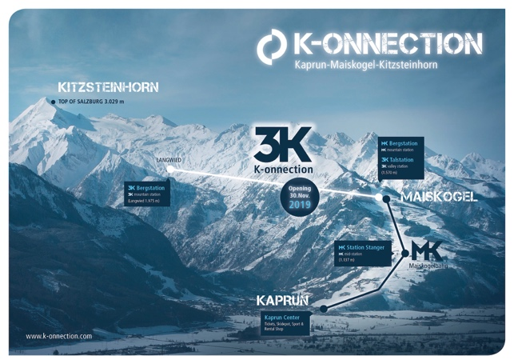 | Die direkte Verbindung vom Ort Kaprun über den Maiskogel zum Gletscher: Ab der Wintersaison 2019/20 ist mit der neuen K-ONNECTION verbunden, was zusammengehört.  Bild: Visualisierung K-ONNECTION  ©Kitzsteinhorn
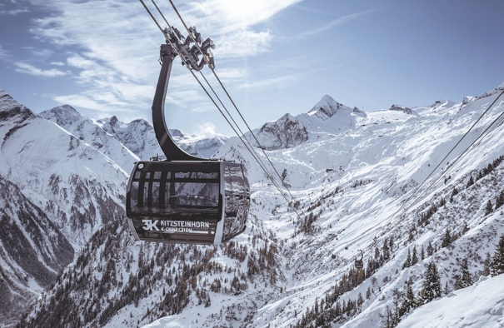 | Am 30. November 2019 nimmt die 3K K-onnection ihren Betrieb auf und verbindet den Maiskogel mit dem Bereich Langwied am Kitzsteinhorn. Mit der Eröffnung der neuen 3K K-onnection, Salzburgs erster Dreiseilumlaufbahn, ist die Verbindung Kaprun - Maiskogel - Kitzsteinhorn endgültig geschlossen. Die 32 ATRIA-Panoramakabinen von CWA bieten ein Fahrgefühl von höchster Qualität.  Bild: Panoramakabine der 3K K-onnection  ©Kitzsteinhorn
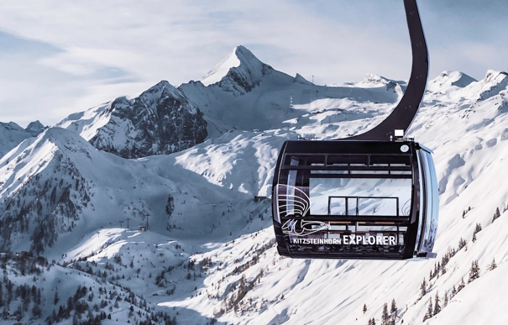 | Kitzsteinhorn EXPLORER TOUR: In zwei speziell ausgestatteten Explorer-Kabinen begleiten ab Dezember 2019 Nationalpark Ranger Naturinteressierte bei einer winterlichen Entdeckertour durch vier Klimazonen rauf ins ewige Eis des Gletschers am Kitzsteinhorn (3.029 Meter).  Bild: Explorer-Kabine mit 360-Grad-Rundumblick  ©Kitzsteinhorn
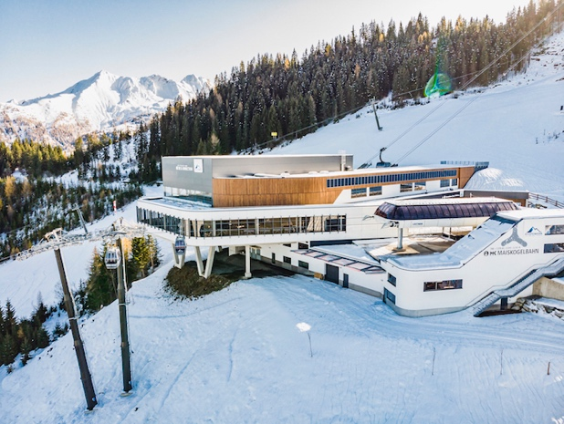 | Station am Maiskogel auf 1.570 Meter: Die Bergstation der MK Maiskogelbahn ist gleichzeitig die Talstation der neuen 3K K-onnection.  Bild: Bergstation Maiskogel  ©Kitzsteinhorn
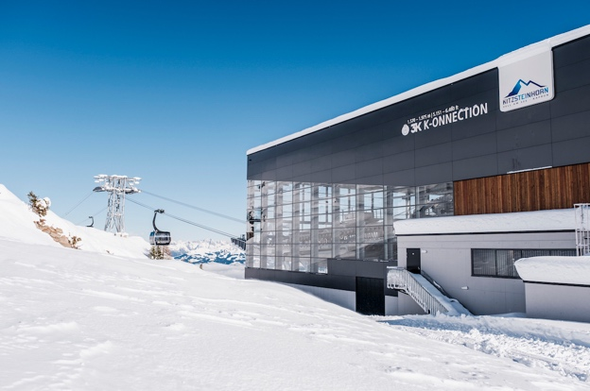 | Die 3K K-onnection bringt die Gäste vom Maiskogel schnell und bequem in den Bereich Langwied (1.975 Meter) am Kitzsteinhorn.  Bild: Bergstation 3K-Konnection  ©Kitzsteinhorn
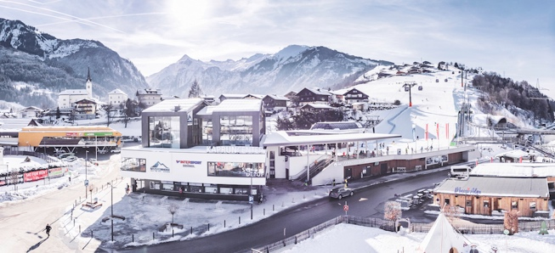 | Das multifunktionale Kaprun Center, das bereits im Dezember 2018 eröffnet wurde, vereint die Talstation der MK Maiskogelbahn, Kassen, die Unternehmens-zentrale der Gletscherbahnen Kaprun AG sowie ein modernes Skidepot mit bis zu 2.000 Stellplätzen und einem großzügigen Sport- & Rentalshop Bündl Sports unter einem Dach.  Bild: Kaprun Center  ©Kitzsteinhorn
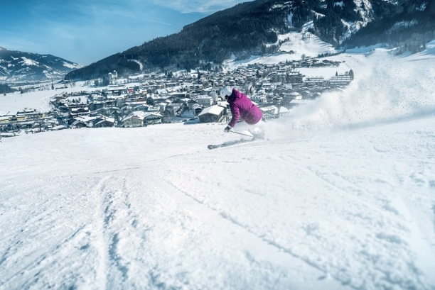 | Ski-in Ski-out direkt zum und vom Gletscher: Die  K-ONNECTION Kaprun – Maiskogel – Kitzsteinhorn eröffnet für Kaprun eine neue Dimension des Wintersports. Direkt vom Ortszentrum Kaprun über den Familienberg Maiskogel ins 100 % schneesichere Gletscherskigebiet Kitzsteinhorn.  Bild: Vom Gletscher direkt ins Ortszentrum Kaprun  ©Kitzsteinhorn
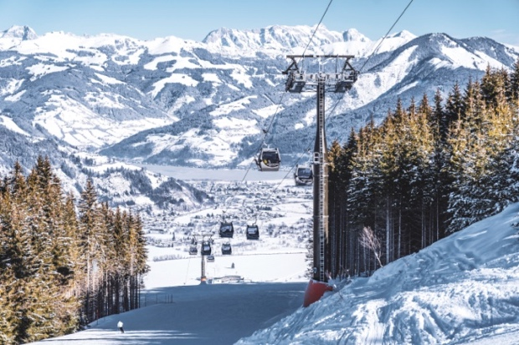 | Mit der MK Maiskogelbahn wurde bereits im Dezember 2018 die erste Etappe der K-ONNECTION Kaprun – Maiskogel – Kitzsteinhorn eröffnet. Die 10er-Einseilumlaufbahn erschließt den ortsnahen Familienberg in höchster Qualität.  Bild: MK Maiskogelbahn mit Ausblicken auf Kaprun und den Zeller See  ©Kitzsteinhorn
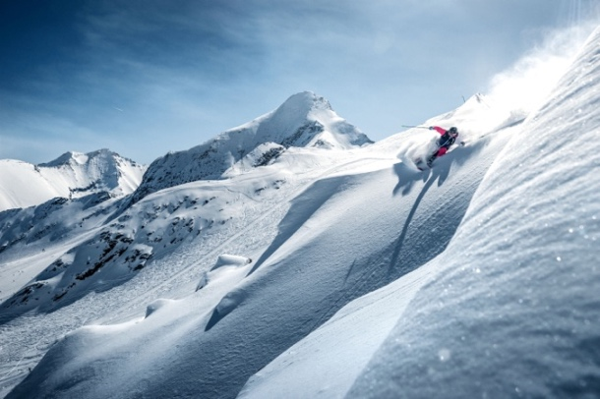 | Kitzsteinhorn: Salzburgs einziges Gletscherskigebiet bietet hundertprozentige Schneegarantie von Oktober bis Juni und eine unerreichte Wintersportvielfalt, wie weite Gletscherhänge, fünf Freeriderouten, vier Snowparks, eine Superpipe, die Black-Mamba-Pisten, das ICE CAMP presented by Audi und vieles mehr.  Bild: Freiheit auf 3.000 Meter  ©Kitzsteinhorn
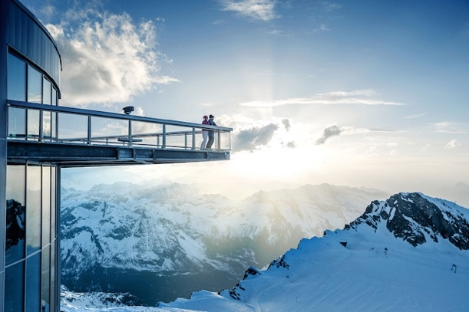 | Kitzsteinhorn TOP OF SALZBURG 3.029 Meter: Salzburgs höchstgelegene Aussichts-Plattform und 365 Tage Natur- und Panoramaerlebnis direkt an der Grenze zum Nationalpark Hohe Tauern.  Bild: TOP OF SALZBURG 3.029 Meter  ©Kitzsteinhorn
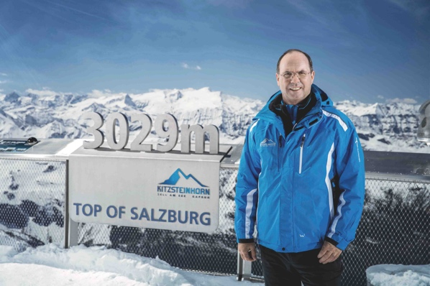 | Ing. Norbert, Karlsböck, Vorstand Gletscherbahnen Kaprun AG  Bild: Ing. Norbert, Karlsböck, Vorstand  ©Kitzsteinhorn

Link Pressebilder Kitzsteinhorn: https://www.kitzsteinhorn.at/de/service/backstage/presse

Bildnachweis: Abdruck bei Nennung des Rechtsinhabers honorarfrei.

Pressekontakt:
Maria Hofer  Marketing Leitung  Kitzsteinhorn - Gletscherbahnen Kaprun AG  Kitzsteinhornplatz 1a  A-5710 Kaprun  Tel.: +43 / (0) 6547 / 8700-171  Mobil: +43 / (0) 664 / 78 29 855  E-Mail: maria.hofer@kitzsteinhorn.at | Mag. Ursula Wirth  Mag. Ursula Maier  plenos – Agentur für Kommunikation  Paracelsusstraße 4  A-5020 Salzburg  Tel.: +43 / (0) 662 / 620242-14  Mobil.: +43 / (0) 676 / 83 786 213  E-Mail: ursula.maier@plenos.at

